1. **자동차 번호판 인식**

* 사용 기술 : python openCV, 영상 처리
* 사용 방안 : 자동차 영상을 입력받아 자동으로 번호판을 찾고 인식한다.



1. **3D 기술을 이용한 팩맨 게임**

* 사용 기술 : python openGL
* 사용 방안 : 어릴적 추억을 되새기는 팩맨 게임을 3D로 새롭게 만나본다.



1. **온라인 보드 게임**

* 사용 기술 : python Network
* 사용 방안 : 시중에 알려진 보드게임 중, 네트워크가 중요한 게임을 선정.

컴퓨터로 손쉽게 온라인 보드게임을 할 수 있다.

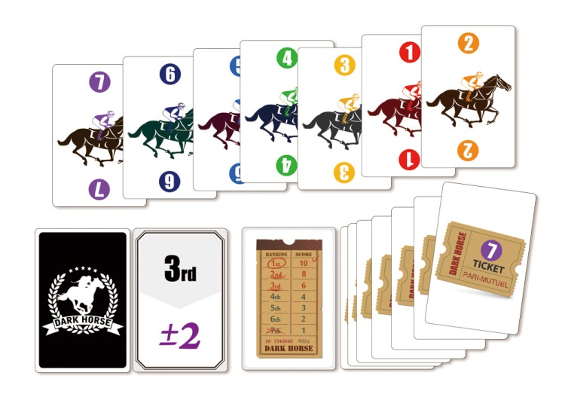

<보드게임 다크호스>

1. **네트워크를 이용한 합주 퀴즈 게임**

* 사용 기술 : python Network
* 사용 방안 : 네트워크를 이용하여 플레이어중에 한명이 직접 음악을 연주해주면 나머지 플레이어들이 어떤 음악인지 맞추며 진행하는 퀴즈 게임. 서로 합주도 가능하다.

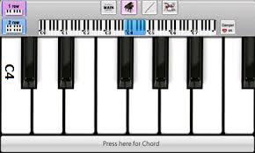

1. **온라인 듀엣부르기 프로그램**

* 사용 기술 : python Network, Audio, Recode
* 사용 방안 : 1) 혼자 여러 화음 부르기. ex) 소프라노, 알토

2) 여러 사람이 파트를 나누어 노래 부르기. ex) 듀엣

